ООО УК «СИБТЕНЗОПРИБОР»

650070, Кемеровская область, г. Кемерово,

пер. Щегловский, д. 1, помещение 4

ИНН 4205274144, КПП 420501001, ОГРН 1134205022093,

Расч./счет 40702810726000000671 в ОТДЕЛЕНИИ N 8615

ПАО СБЕРБАНК РОССИИ Г. КЕМЕРОВО

Кор./счет 30101810200000000612, БИК 043207612

Тел. приемной: 8 (384-2) 77-75-35 доб. 700;

E-mail: priem@sibtenzo.com

РОЛИК ЛЕНТОЧНОГО КОНВЕЙЕРА (ГЛАДКИЙ)
Опросный лист №_______________

! | Пожалуйста, ответьте на все вопросы. Информация, полученная из заполненного Вами опросного листа, необходима нам для определения конструкции дозатора, который в наибольшей степени соответствует вашим требованиям.  Пункты, отмеченные * - ОБЯЗАТЕЛЬНЫ К ЗАПОЛНЕНИЮ.

1. Контактная информация
Предприятие:
ФИО, должность контактного лица
Телефон, факс, E-Mail контактного лица

2. Технические характеристики ролика
Наименование характеристики | Обозначение | Размеры
Количество, шт.
Исполнение, №
Скорость ленты конвейера, м/с
Диаметр ролика*, мм | D
Тип подшипника
Длина ролика, мм | L₁
Диаметр выходного конца оси, мм | d
Длина оси, мм | L₃
Присоединительные и установочные размеры, мм | L₂
 | S
 | B
 | L₄
 | d₁

Исполнение №1: | Исполнение №2: | Исполнение №3:
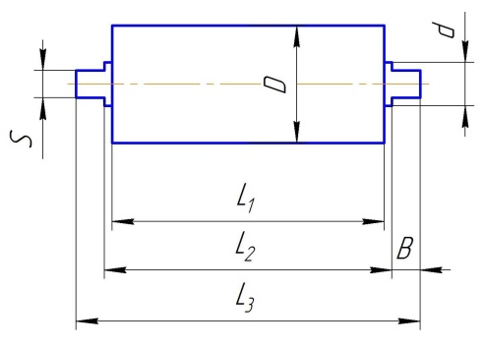 | 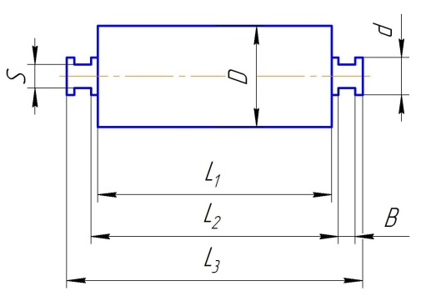 | 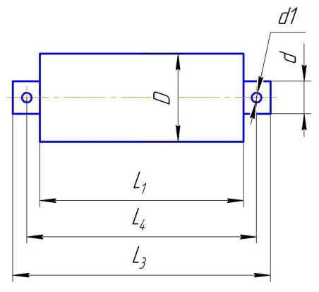

Заполненный опросный лист Вы можете направить нам по электронной почте info@sibtenzo.com.
Для получения консультации Вы можете позвонить нам по телефону 8 (384-2) 67-22-92.
Будем рады помочь Вам!

